Муниципальное автономное общеобразовательное учреждение
«Средняя общеобразовательная школа №7»

Сценарий классного часа
(с использованием мультимедийных технологий)

«Люблю тебя,
мой город Сорочинск!»
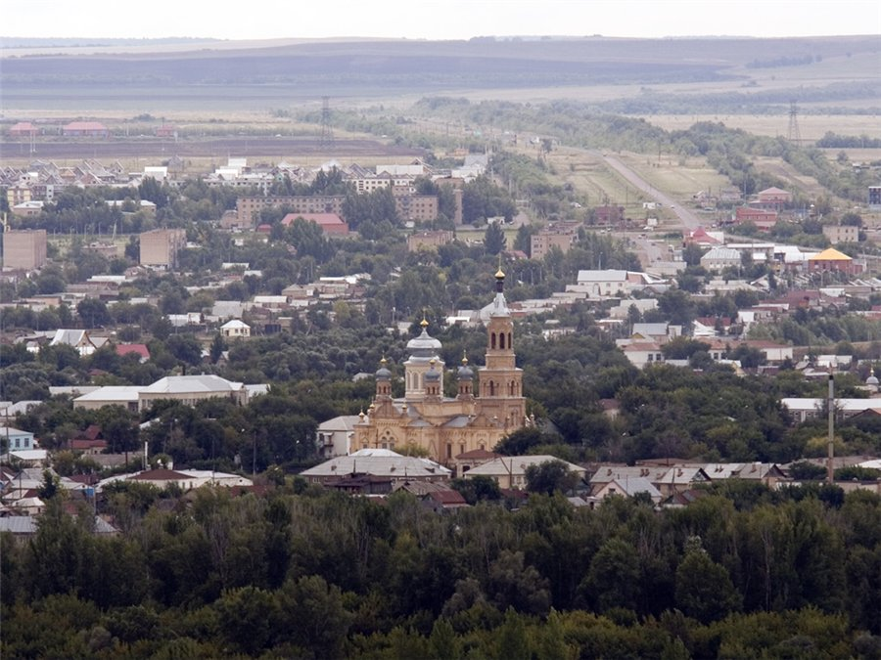

Подготовила и провела:
Веретенникова Ирина Владимировна,
учитель начальных классов
высшей квалификационной категории

Сорочинск, 2026 г.
Цель: воспитание патриотизма и гражданственности младших школьников.
Задачи:
- воспитывать любовь к Родине, к родному краю;
- рассказать об истории рождения города Сорочинска;
- показать красоту Оренбургского края , его месторасположение;
- вызвать чувство гордости за «главную достопримечательность» Оренбуржья – его жителей;
- развивать творческие способности детей младшего школьного возраста.

Технические средства: интерактивная доска, мультимедиапроектор, компьютер

1.Вводная беседа. Стадия- вызова. Составление кластера
- Что вы понимаете под словом «родина»?
- Скажите, а где вы родились?
Дорогие ребята! Вы родились в стране, которая называется Россией. Вы – россияне! Россия – огромная страна. Привольно раскинулась она от снегов и льдов Крайнего Севера до Черного и Азовского морей на юге. Есть в России высокие горы, полноводные реки, глубокие озера, густые леса и бескрайние степи. Есть и маленькие речушки, светлые березовые рощи, солнечные полянки, болота и поля. Мы по праву можем гордится нашей великой Родиной, ее природой, ее талантливыми людьми.
Для России наш город – частица,
А для нас он – родительский дом.
И мы рады, что можем гордиться
Малой Родиной, где мы живем
2. Слово учителя. Стадия - осмысления.
Получается, что у каждого человека своя родина.
Родина – место, где родился человек и там ещё живут его родные.
В старину говорили родина или отчина (земля отца) и дедина (земля – родина деда). И хотя мы родились в разных городах – все они находятся в России. Россия наша общая родина.
А мы с вами живём в Оренбургском крае, который имеет свою собственную историю. Эта история хранит множество тайн, которые интересно разгадывать, с ними связано много самых разных событий, жизнь многих замечательных людей, прославивших наш край, нашу Оренбургскую землю.
И мне очень хочется , чтобы наш край стал для вас знакомым, чтобы вы узнали, как появилось село, город, где вы живёте, его историю.
Оренбургская область расположена на юге России, по среднему течению реки Урал и верхнему – реки Самара. На её территории расположены 12 городов и 26 посёлков городского типа.
Оренбуржье – край удивительного разнообразия природных условий. Там можно встретить и горы, и небольшие возвышенности (холмы), и равнины.
Всё хорошо в природе, но вода – краса всей природы. Вода жива; она бежит или волнуется ветром; она движется и даёт жизнь и движение всему окружающему.
С. Аксаков
Урал – самая крупная река Оренбуржья. Раньше она называлась Яик, но в 1775 году императрица Екатерина II переименовала Яик в Урал. Ещё есть реки Самара, Бузулук, Уран и др.
В Оренбургской области открыты большие залежи полезных ископаемых:
железная и медная руда, строительного сырья, каменная соль. Более 80 видов полезных ископаемых обнаружено в недрах Оренбургской области. Главное богатство составляют нефть и горючие газы. Нефть называют «чёрным золотом» земли. Из неё получают ценные продукты: бензин, смазочные масла и др.
Но главное богатство Оренбургского края – это его народ. На территории Оренбургской области проживают народы разной национальности: татары, башкиры, чуваши, мордва, русские и др. Начиная с конца 19 века и до наших дней, т.е. на протяжении последних 100 лет , процент русских в Оренбуржье при всех его колебаниях и изменениях границ не опускался ниже 70%, хотя край наш считается многонациональным.

На земле есть города-крепости, города-курорты, города-музеи, города, чей возраст измеряется тысячелетиями, чья история писалась на бересте и пергаменте, города, славные своим историческим прошлым или архитектурным обликом, крупными художественными галереями, прекрасными садами и парками или священной красотой храмов.
Сорочинску особых чудес от природы не досталось, однако он отличается особым романтическим налетом старины...
Первые свидетельства о племенах, проживающих на территории, где расположен наш город, относятся к далеким доисторическим временам.
Экспонаты, представленные сегодня в краеведческом музее, обнаружены в осыпях берегов рек: каменные наконечники копий, кремниевые ножи, костяные гарпуны - являются подтверждением того периода времени.
Свою историю город ведет от Сорочинской крепости, основанной в 1736 году во время Оренбургской экспедиции по Указу императрицы Анны Иоанновны для защиты границ Русского государства.
Ты в сердце моём дни и ночи,
Мой город, пускай небольшой,
С названьем нехитрым - Сорочинск-,
Над тихой Самаркой – рекой.
Ваша малая родина - ………город Сорочинск.
Сегодня мы познакомимся с ним поближе.
Первые свидетельства о племенах, проживающих на территории, где расположен наш город, относятся к далеким доисторическим временам.
Экспонаты, представленные сегодня в краеведческом музее, обнаружены в осыпях берегов рек: каменные наконечники копий, кремниевые ножи, костяные гарпуны - являются подтверждением того периода времени.
Свою историю город ведет от Сорочинской крепости, основанной в 1736 году во время Оренбургской экспедиции по Указу императрицы Анны Иоанновны для защиты границ Русского государства.

Как вы думаете, почему как крепость?
(высказывания детей)
О происхождения названия крепости существует две версии.
По одной из них название Сорочинская происходит от места, где строилась крепость – слияние реки Самары с притоком Сорочкой.
В другой версии говорится о том, что однажды сорочинский казак Яков Арефьев доставил в Самару донесение о ходе строительства крепости. Взглянув на него и подивившись его одеянию, чиновник сказал: «Нарядився, як сорока». После этого визита самарские чины ждали донесения от Сороки – это прозвище утвердилось за посыльным, а потом и перешло на название крепости.
В разное время здесь побывали многие известные исторические личности. В 1833 году Сорочинск посетил великий русский классик Александр Сергеевич Пушкин, собиравший материалы о восстании Пугачева. В результате этой поездки были написаны «История Пугачевского бунта» и повесть «Капитанская дочка».
В 1876 году вдоль берега Самары прошла железнодорожная линия на Оренбург. В январе 1877 года среди первых пассажиров, проехавших по новой железной дороге через станцию Сорочинская, был великий русский писатель Л.Н.Толстой.
Особая страничка в истории Сорочинска связана с пребыванием в нем В.И. Чапаева.
Начинается подъём сельского хозяйства и торговли, стали проводится ярмарки. Появляется молочный и мельничный комбинат.
16 мая 1945 года Указом Президиума Верховного Совета РСФСР Сорочинску был присвоен статус города.
С Сорочинском был тесно связан писатель Александр Фадеев. Он много сделал для города. Особенно заметна была его помощь и содействие в строительстве библиотеки, названной в декабре 1960 года его именем.
В годы ВОВ сорочинцы служили, защищая свою Родину. Двоих героев Советского Союза вырастила сорочинская земля: А. Лошкова и И. Акимова. 2015 год - будет юбилейным годом в истории России, годом 70-летия Великой Победы в Великой Отечественной войне 1941-1945 гг.
В послевоенные годы дальнейшее развитие получили мясокомбинат. В 1972 году Сорочинск стал третьим в области центром нефтедобывающей промышленности. В городе создаются всё новые и новые предприятия.
( Просмотр видеоролика о Сорочинске)
А, что вы можете добавить о своём городе Сорочинске?
Помня историю своего народа, сохраняя его культуру, передавая все это из поколения в поколение, мы сохраним себя как народ, нацию.
Завершить беседу хочется словами из стихов Федора Цыганова «…Родное село! Я к тебе возвращаюсь, И лучшей не надо мне в жизни судьбы, равнинную степь поперек рассекая, приветно гудят скороходы – столбы. Родные просторы- - долины и горы, дубовые рощи, хлеба за селом…»
3. Рефлексия.
Составьте синквейн на тему: «Мой край – Оренбуржье» или « Моя родина –город Сорочинск».

